Projektaufruf 2026
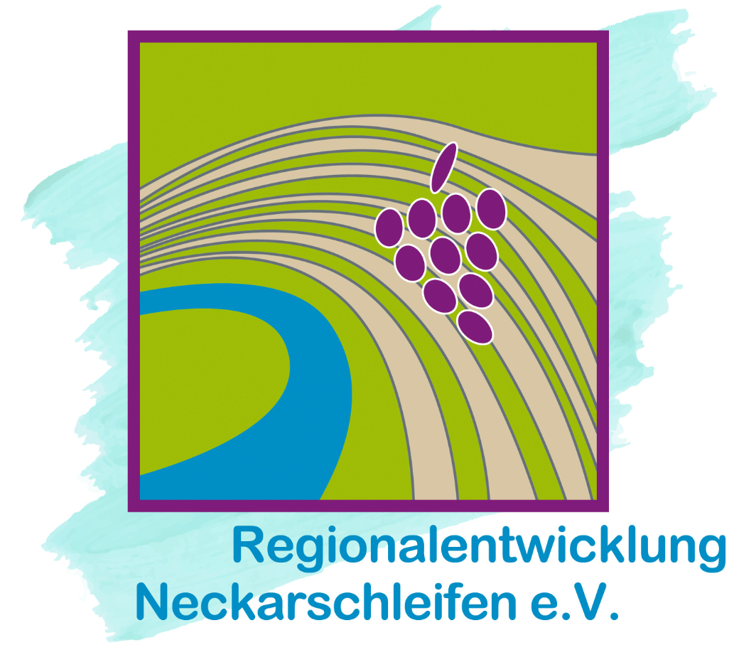
für Kleinprojekte zum Erhalt des
Steillagenweinbaus und der
Kulturlandschaft

Die Fördermittel 2026 sind vom Land freigegeben

Senden Sie Ihren Kurzantrag bis 08.01.2026 an die Geschäftsstelle des Vereins!

Zur Förderung von Kleinprojekten, die dem Erhalt des Steillagenweinbaus und der Weinkulturlandschaft dienen, haben elf Kommunen und der Landkreis Ludwigsburg 2020 den Verein „Regionalentwicklung Neckarschleifen“ gegründet. Damit wurde die Voraussetzung geschaffen, das Förderprogramm Regionalbudget zu nutzen. Das Regionalbudget für Kleinprojekte ist ein auf Bundesebene ausgewiesener zusätzlicher Fördertopf zur Stärkung des ländlichen Raums. Seit 2025 liegt die Förderung auf Landesebene.

Der Verein fördert investive Projekte zum Erhalt der Weinsteillagen entsprechend der Ziele des integrierten ländlichen Entwicklungskonzepts „ILEK- Neckarschleifen“ aus den Themenfeldern
- Steillagenweinbau als kulturelles Erbe und Imageträger der Region: Steillagenweine profilieren
- die Wein-Kultur-Landschaft Neckarschleifen als Erlebnisraum und Tourismusdestination ausbauen
- Weinbergterrassen mit neuer Zukunft – innovative Nutzungen und Perspektiven für brachfallende Steillagen
- das Kulturerbe als Gemeinschaftsaufgabe – Bewusstsein schaffen und Partner finden.

Für den neuen Aufruf suchen wir Ihre Ideen!

Haben Sie Ideen für großartige und innovative Projekte, die dem Erhalt oder der Förderung der wertvollen Kulturlandschaft der terrassierten Weinsteillagen dienen?

Dann sind Sie bei uns genau richtig!
Bewerben können alle juristischen und natürlichen Personen, die im ILE-Gebiet ihren Geschäftssitz haben bzw. wohnen.

Welche Projekte fördern wir?
Das ILE-Gebiet erstreckt sich auf die nachfolgenden Mitgliedskommunen: Benningen am Neckar, Besigheim, Bönnigheim, Freiberg am Neckar, Gemmrigheim, Hessigheim, Ingersheim, Kirchheim am Neckar, Lauffen am Neckar, Mundelsheim und Walheim.
Die Projekte mit einer Netto-Investitionssumme zwischen 2.500 € und 20.000 € müssen im Jahr 2026 vollständig umgesetzt und abgerechnet werden. Insgesamt stehen Mittel in Höhe von 166.666,67 € zur Verfügung.
Einsendeschluss für Ihren Antrag ist der 08.01.2026 (Eingang bei der Geschäftsstelle). Ihr Antrag muss die Projektbeschreibung und eine grobe Kostenschätzung enthalten. Der Antrag muss zwingend per E-Mail (regionalentwicklung-neckarschleifen@landkreis-ludwigsburg.de) eingereicht werden.
Genehmigungen anderer Behörden, Angebote sowie eine detaillierte Kostenschätzung müssen bis 02.02.2026 bei uns eingegangen sein.
Weitere Informationen erhalten Sie bei der Geschäftsstelle.
Diese erreichen Sie telefonisch von Montag-Donnerstag vormittags unter 07141/144-43365 oder per E-Mail an
regionalentwicklung-neckarschleifen@landkreis-ludwigsburg.de
Wir freuen uns auf Ihre neuen, kreativen Ideen.
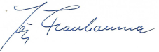
Ihr

Bürgermeister Dr. Frauhammer
Vorsitzender

